Skicka vidare!
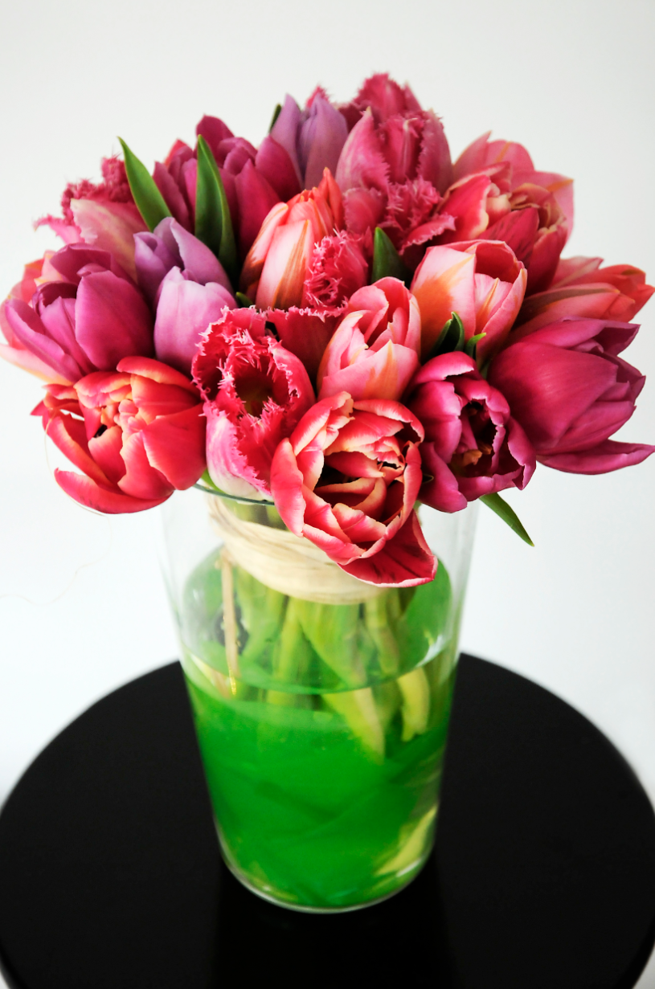

Välkommen att delta i Blomsterfrämjandets tulpanworkshop på Formex! Här får du binda en tulpanbukett som du sedan ger bort till en annan person. Kanske till någon du känner och håller kär, till en främling på tunnelbanan eller varför inte till någon som har det motigt och behöver muntras upp?
Du väljer. Blomsterfrämjandet inspirerar. Tillsammans sprider vi glädje med svenskodlade tulpaner.
Välkommen till entrétorget där vi finns onsdagen den 20 januari mellan 9.30-19.00.
Mer information om tulpaner hittar du på: www.tulpanguiden.se
Bilder för gratis nerladdning: www.ibulb.org
www.mynewsdesk.com/se/pressroom/blomsterframjandet
Presskontakt: Erika Wallin 0708-690567, Malin Hidesäter 0736-585818

